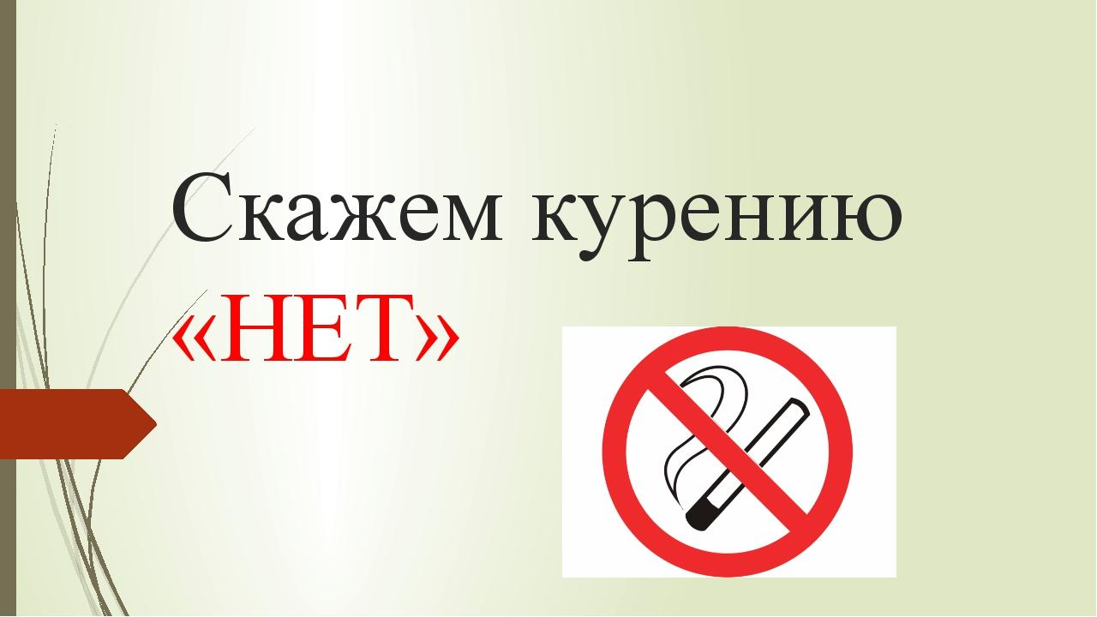

Прими участие в акции

В рамках Всемирного «дня без табака» Российское общество профилактики неинфекционных заболеваний с 28 по 31 мая 2022 года организует акцию «Освободи Россию от табачного дыма!»
Цель акции заключается в снижении распространенности курения, а также привлечения к борьбе с курением представителей различных организаций, социальных слоев населения, врачей.
Призываем принять участие в акции «Освободим Россию от табачного дыма!».
Условия участия: каждый, кто хочет поддержать акцию, может самостоятельно скачать на сайте: www.ropniz.ru или www.gnicpm.ru и распечатать надпись «Я за некурящую Россию. А ты?», сфотографироваться и выложить в социальные сети с хештегом #РОССИЯНЕКУРИТ.
Отправляйте свои фотографии, изображения родных, коллег, друзей с темой письма #РОССИЯНЕКУРИТ по адресу: Info@ropniz.ru
Все отправленные материалы будут размещены на сайте и в социальных сетях ФГБУ «НМИЦ ТПМ» Минздрава России и Российского общества профилактики неинфекционных заболеваний.

